实验名称： | 用逻辑分析仪比较 UART 、I2C 和 SPI 传输同样数据的通讯时序 |  |  |  |  | 日期： | 2021/12/25
任课教师： | 杨圣云 | 专业： | 物联网工程 | 学号： | 2019119143 | 姓名： | 吴昊贤
【实验项目】

实验六：使用小熊派 IoT实验套件和STM32CubeMX，用逻辑分析仪分析和比较 Uart 、I2C 和 SPI 传输同样数据的通讯时序。
1、逻辑分析仪资料：见本课程资料库中的逻辑分析仪子文件夹。
2、分析结果用 saleae logic 软件采集的时序图。
电路与程序（C语言）：

int main(void)
{
/* USER CODE BEGIN 1 */
uint8_t write_dat = 0xa5;
uint8_t recv_buf = 0;
uint8_t recvspi_buf = 0;
/* USER CODE END 1 */

HAL_Init();

/* USER CODE BEGIN Init */
SPI_Init();
/* USER CODE END Init */

/* Configure the system clock */
SystemClock_Config();

/* Initialize all configured peripherals */
MX_GPIO_Init();
MX_I2C1_Init();
MX_USART2_UART_Init();
/* USER CODE BEGIN 2 */
//使能串口中断接收
HAL_UART_Receive_IT(&huart2, (uint8_t*)recv_buf, 13);
//发送串口提示信息
// HAL_UART_Transmit_IT(&huart2, (uint8_t*)hello, sizeof(hello));
printf("0xa5\r\n");

if(HAL_OK == At24c02_Write_Byte(10,&write_dat))
{
printf("Write ok\r\n");
}
else
{
printf("Write fail\r\n");
}

HAL_Delay(50); //写一次和读一次之间需要短暂的延时

if(HAL_OK == At24c02_Read_Byte(10,&recv_buf))
{
printf("Read ok, recv_buf = 0x%02X\r\n", recv_buf);
}
else
{
printf("Read fail\r\n");
}

// HAL_SPI_Transmit(&hspi1, &write_dat, 1, 1000);
recvspi_buf = SOFT_SPI_RW_MODE0(write_dat);
printf("recvspi_buf = %d \r\n", recvspi_buf);
/* USER CODE END 2 */

/* Infinite loop */
/* USER CODE BEGIN WHILE */
while (1)
{
/* USER CODE END WHILE */

/* USER CODE BEGIN 3 */
// HAL_UART_Transmit_IT(&huart1, (uint8_t*)hello, sizeof(hello));
// HAL_Delay(1000);
}
/* USER CODE END 3 */
}
实验结果（结果和调试心得）：
UART:
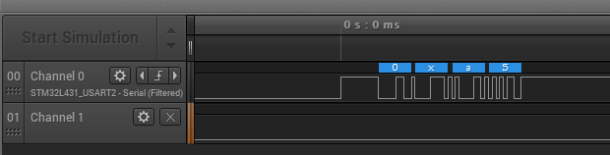
I2C:
初始状态SDA和SCL都为高电平，当开始进行I2C通信时，SDA先拉低，然后SCL拉低，然后就完成了I2C的起始信号；
SPI:
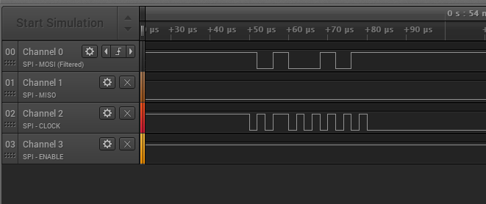
调试心得：通过采集到的uart、I2C和SPI的时序图可看出这三者是有区别的。

